KIA Innovation Award 2012

Dňa 12. novembra 2012, sa vo Vzdelávacom stredisku spoločnosti Kia Motors
Slovakia v Gbeľanoch konal 3. ročník študentskej konferencie. Študenti z Trenčianskeho a Žilinského kraja so svojimi inovatívnymi nápadmi súťažili o cenu Kia Innovation Award, ktorá mohla ich škole priniesť až 5 000,- EUR. Celkovo sa medzi sedem postupujúcich škôl prerozdelilo vo forme grantov 20 000,- EUR a študentom Kia darovala vecné ceny v hodnote takmer 3 300,- EUR.

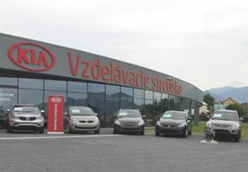

Tretí ročník súťaže Kia Innovation Award vyhlásila spoločnosť Kia Motors Slovakia v spolupráci s Nadáciou Pontis. Jeho nosnou témou boli nápady a inovácie v oblasti bezpečnosti a zlepšenia životného prostredia v automobilovom priemysle.
Súťaž otvoril a následné poradie súťažiacich vyžreboval viceprezident spoločnosti Kia Motors Slovakia Kyo-Man Song. Hodnotiacu komisiu tvorili dvaja zástupcovia Kie a dvaja zástupcovia Žilinskej univerzity.

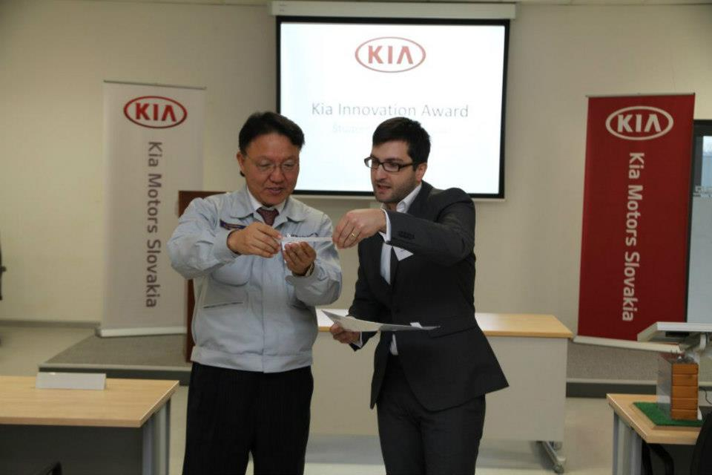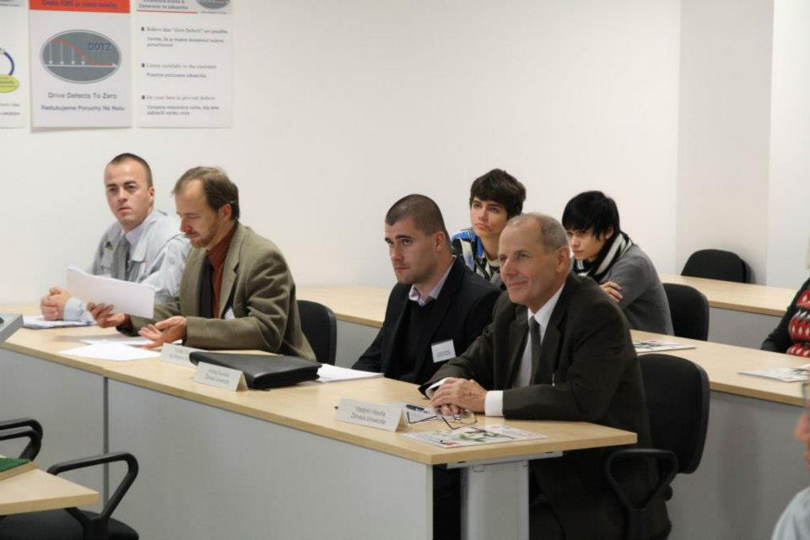

Viceprezident Komisia

Do súťaže sme sa zapojili so zmenšeným, plne funkčným modelom malej fotovoltaickej elektrárne na streche parkoviska pre niekoľko elektromobilov, ktoré by sa počas dňa priebežne dobíjali. Do súťaže sa však zapojili aj žiaci z iných škôl s projektmi: elektronické ovládanie ventilov v spaľovacom motore, zaujímavé riešenia pre vyššiu bezpečnosť vodičov, alebo bezkontaktné nabíjanie elektromobilov.

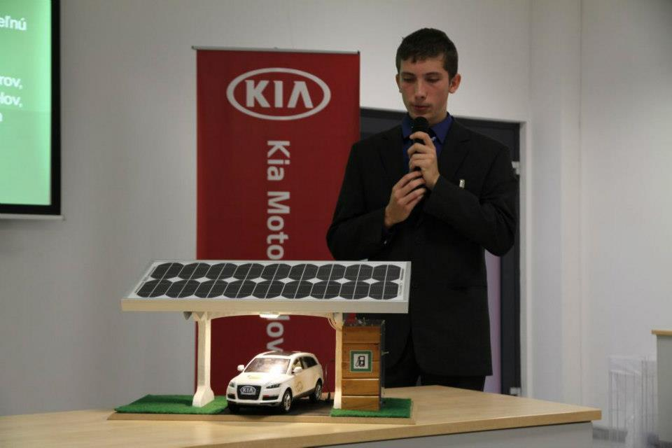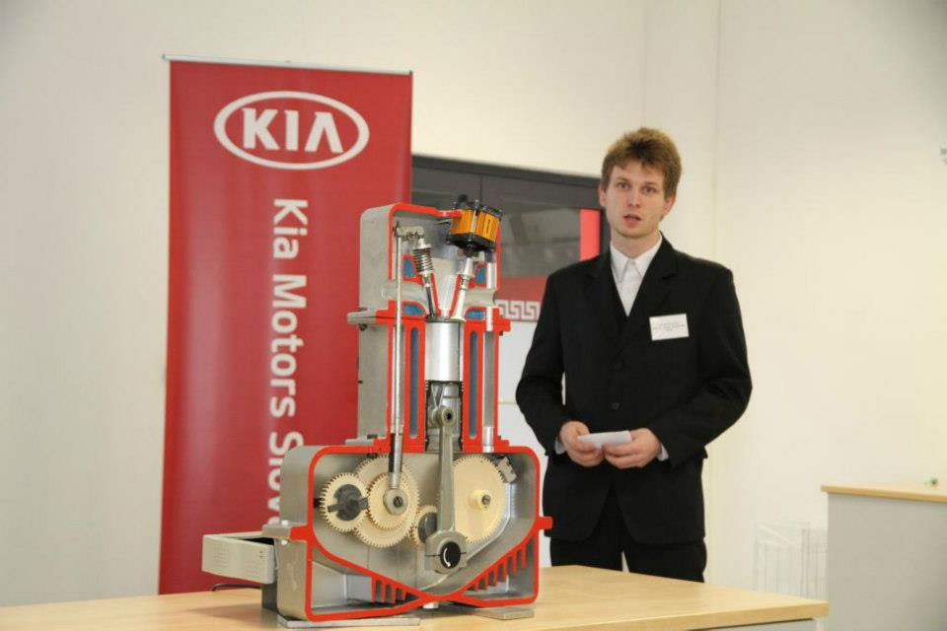

Náš projekt Elektronické ovládanie ventilov

Po prezentácií všetkých projektov bol pre účastníkov pripravený výdatný obed.

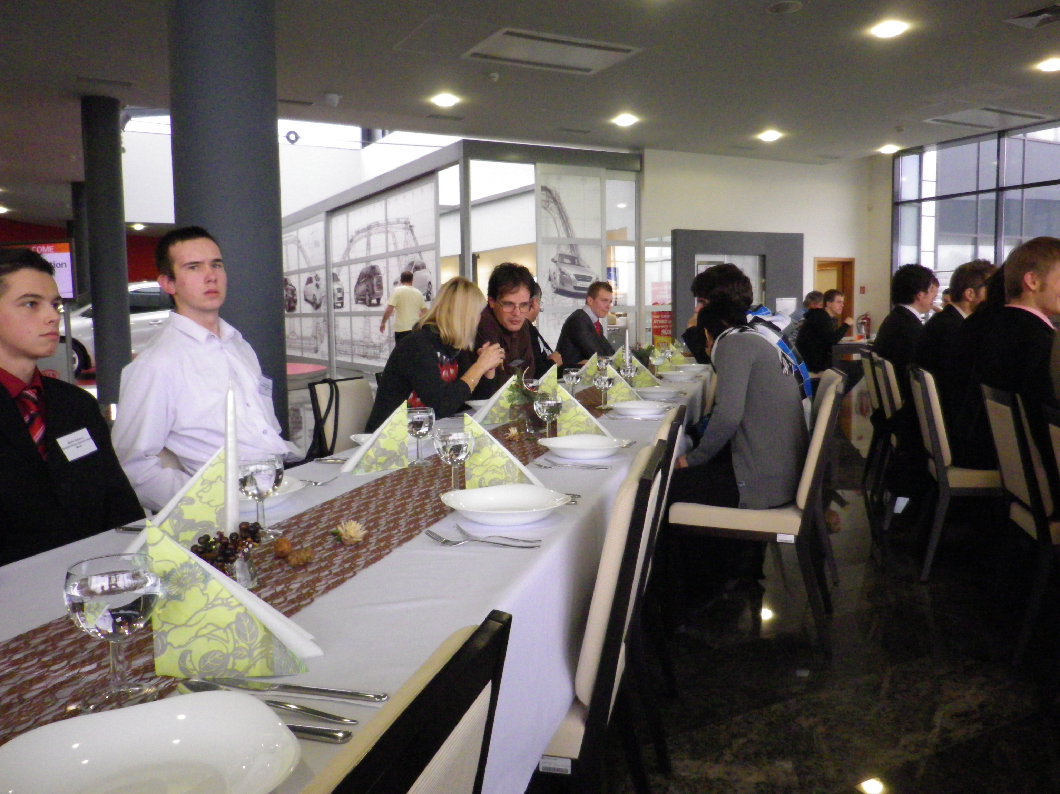

Po obede nastala chvíľa vyhlásiť víťazov, pre ktorých boli pripravené hodnotné ceny, my (Milan Medvedík a Ondrej Hlaváč zo 4.MB) sme sa umiestnili na peknom 3. mieste, kde sme vyhrali tablety a pre školu grant vo výške 3 000€. Za toto umiestnenie vďačíme aj Ing. Milanovi Macháčkovi.
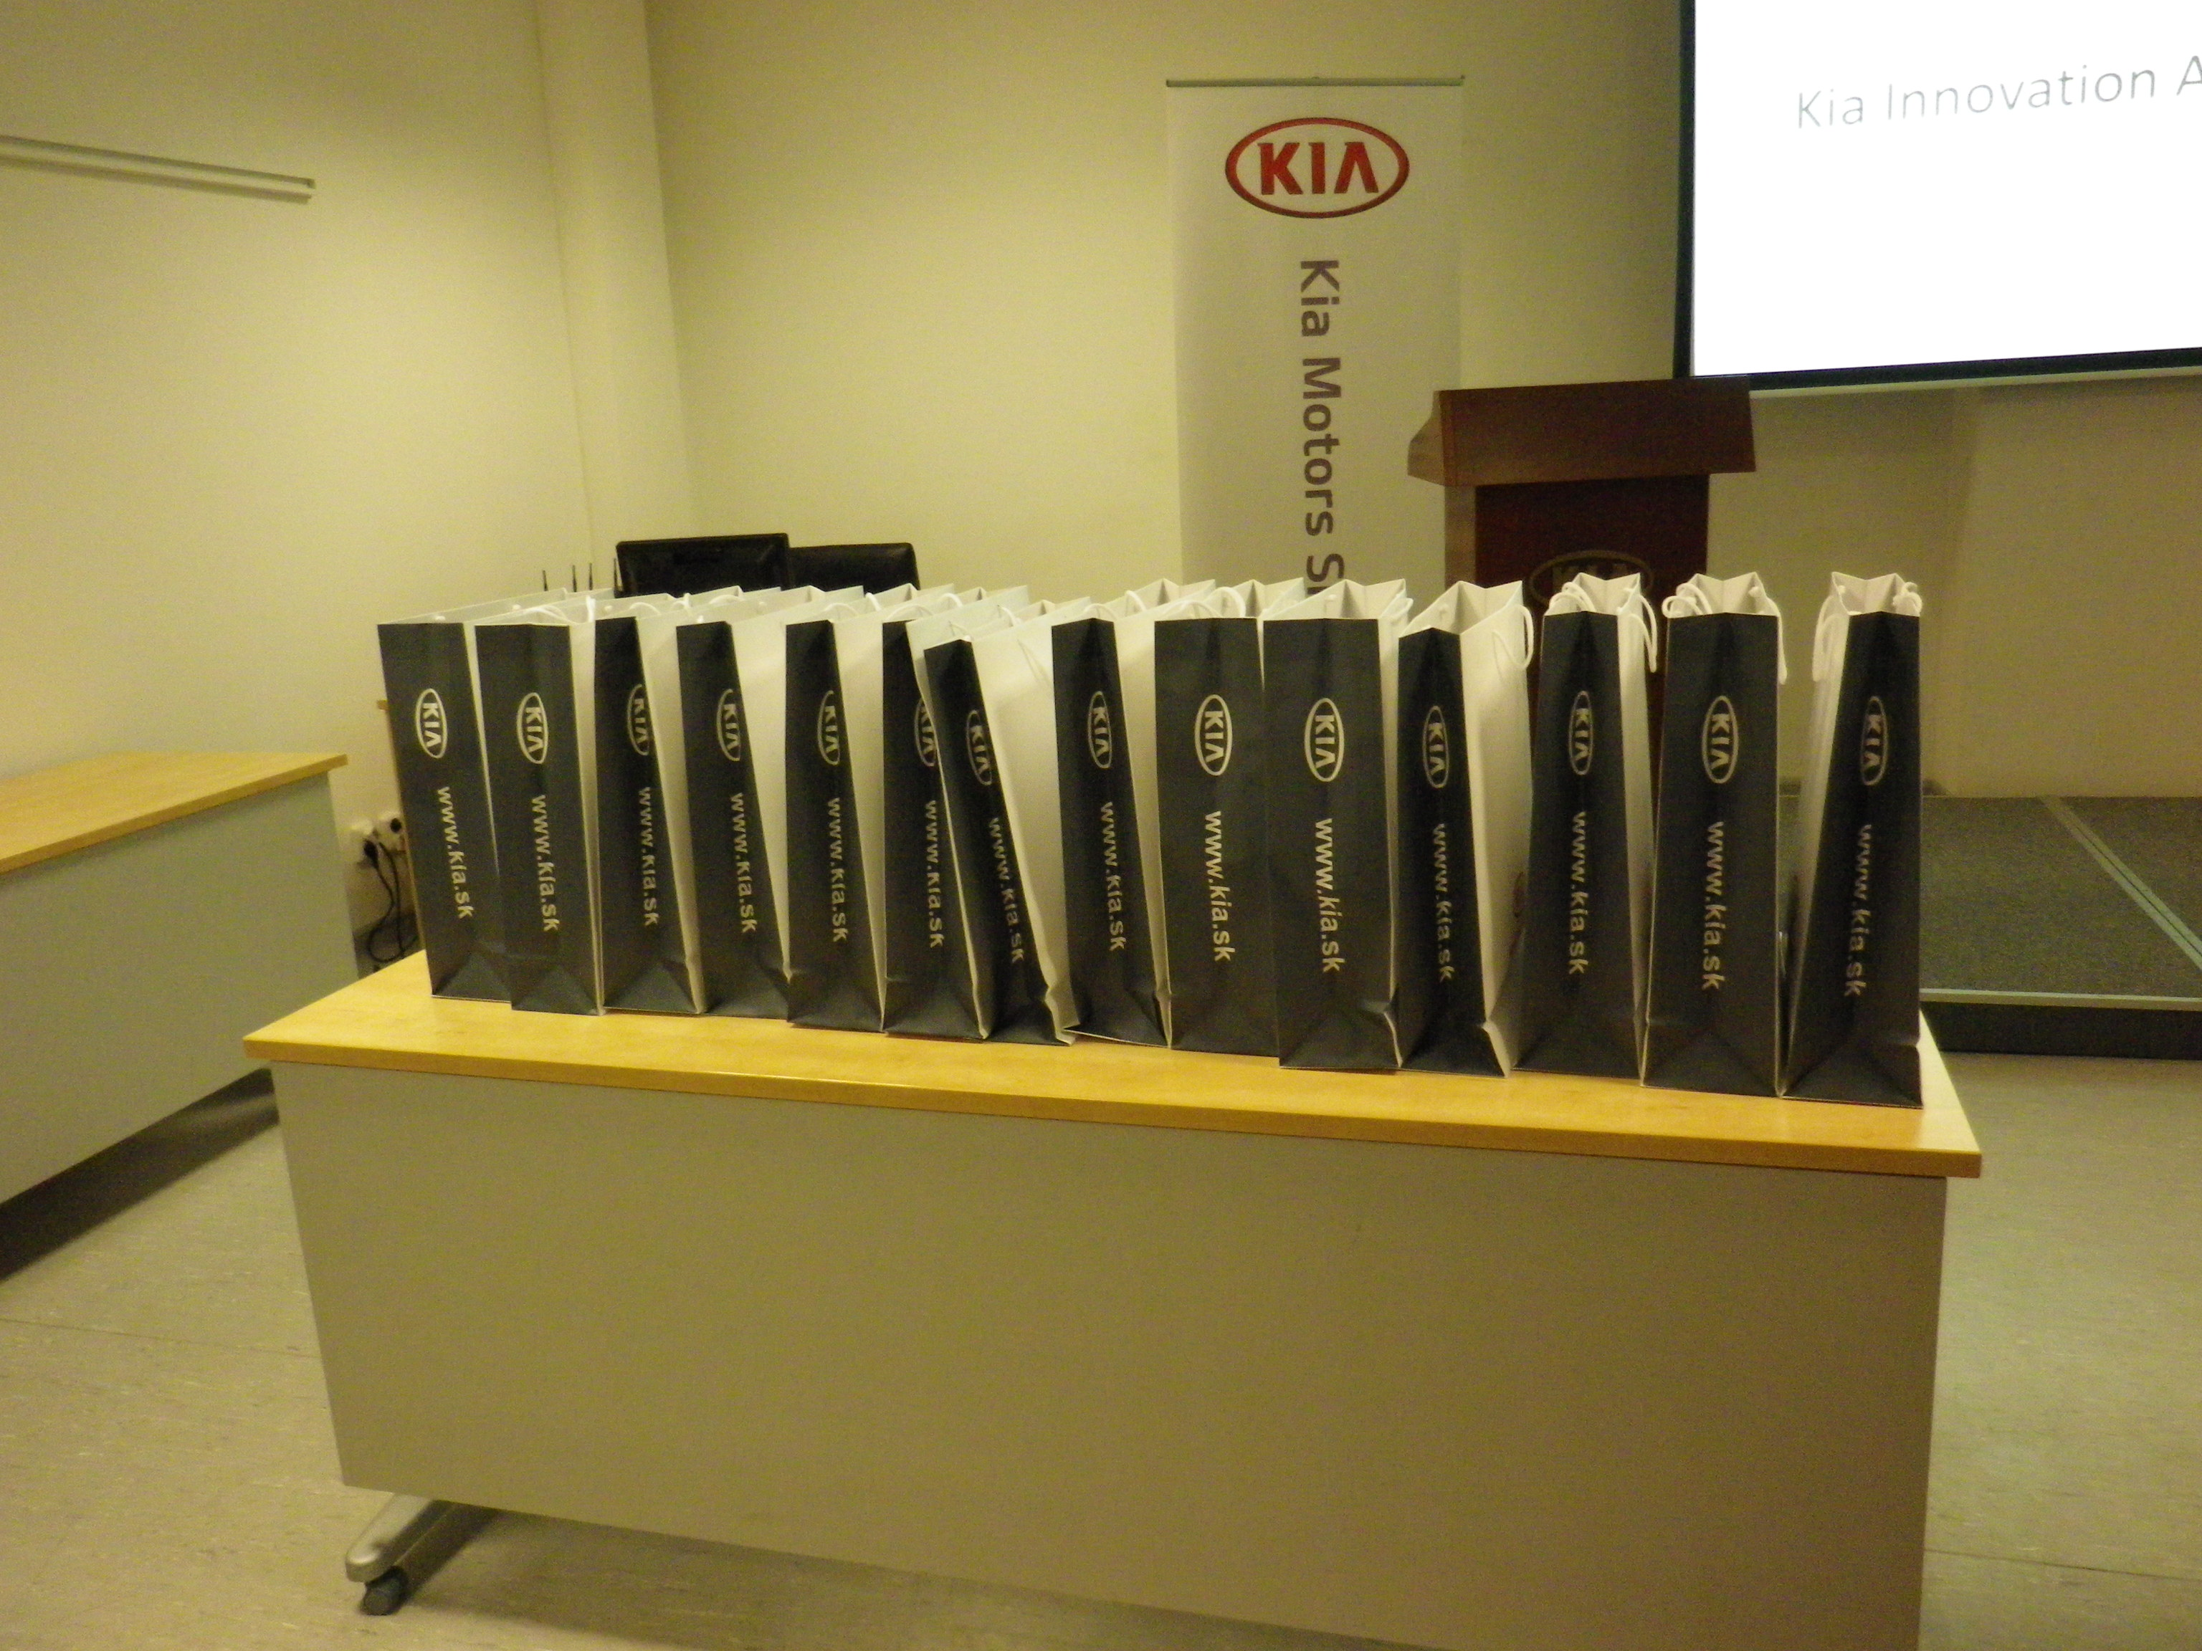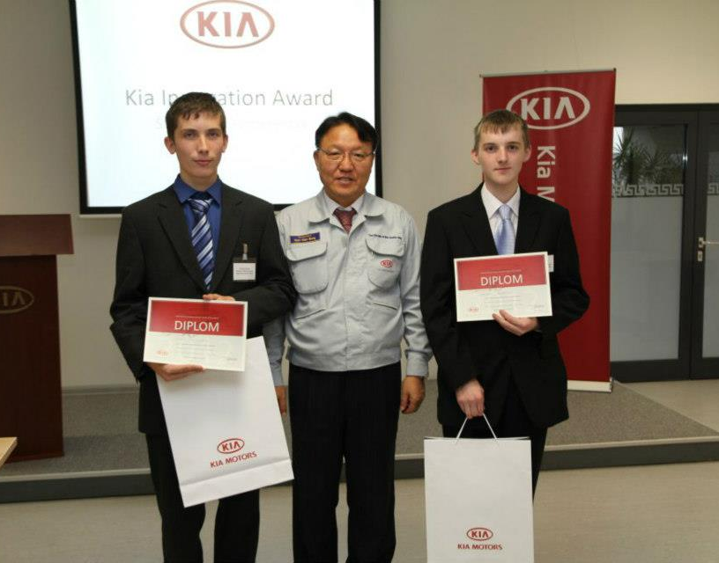

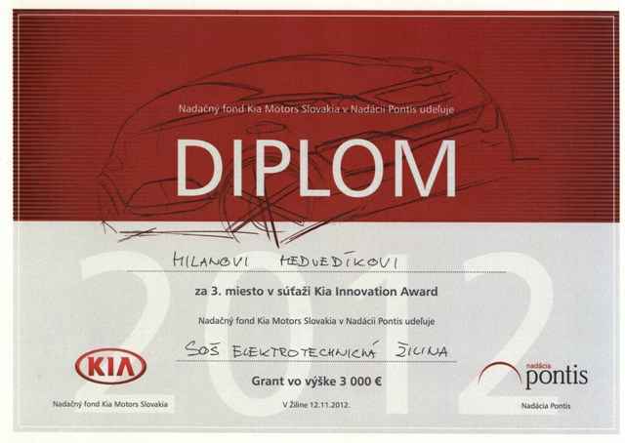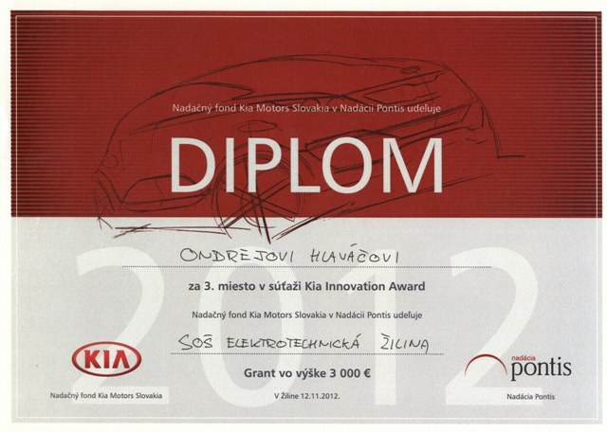

/Milan Medvedík, IV.MB/

